Slovenský zväz chovateľov poštových holubov, Akademická 4, 949 01 Nitra

szchph@agroinstitut.sk - www.postoveholuby.sk – telefax. 004210376537503

PREDPRETEKOVÁ DOKUMENTÁCIA

Rok 2026

OZ CHPH: SPIŠ

Obsahuje:
1. Pretekové plán OZ CHPH SPIŠ
2. Predpretekové dokumentácia vypracovaná organizátorm pretekov poštových holubov
- Doplňujúce smernice usporiadateľa pre organizáciu pretekov
- Evidencia NS, adresy, súradnice NS, prehľad o vedúcich NS, telefónne kontakty
vedúcich NS a organizátorov pretekov
- Zápisnice usporiadateľa pretekov o vykonaní školenia vedúcich NS a ich zástupcov
s priloženou prezenčnou listinou účastníkov školenia.
- Rozdelenie boxov pre NS na jednotlivé preteky
- Časy nasadzovania holubov v NS na jednotlivé preteky
- Časy zatvárania a otvárania konštatovacích hodín v NS z jednotlivých pretekov
3.Termíny zasielania pretekovej dokumentácie za NS výcvikárovi a tajomníkovi OZ CHPH

V Spišských Vlachoch 21. 04. 2026

........................................................ ...........................................................
Štatutár OZ CHPH SPIŠ Výcvikár OZ CHPH Spiš

- Plán pretekov organizačnej zložky SZ CHPH ako organizátora pretekov poštových holubov

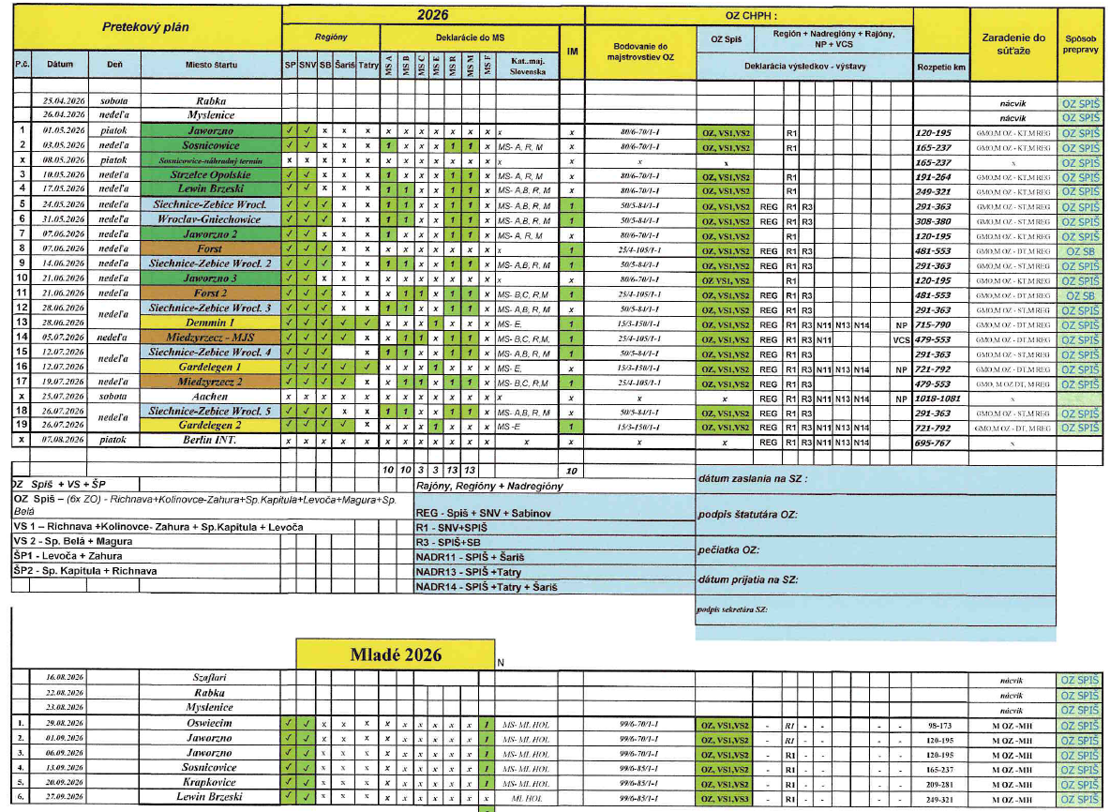

Rozdelenie boxov pre NS na jednotlivé nácviky a závody:

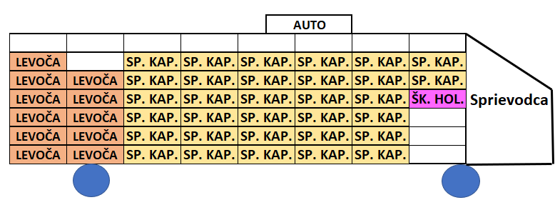
AUTO na NÁCVIKY:

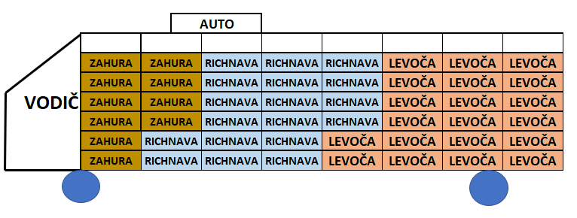

Vozík na NÁCVIKY:
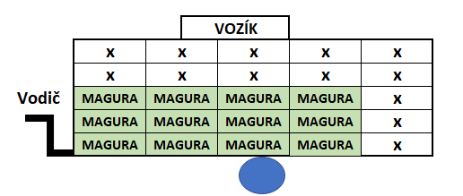

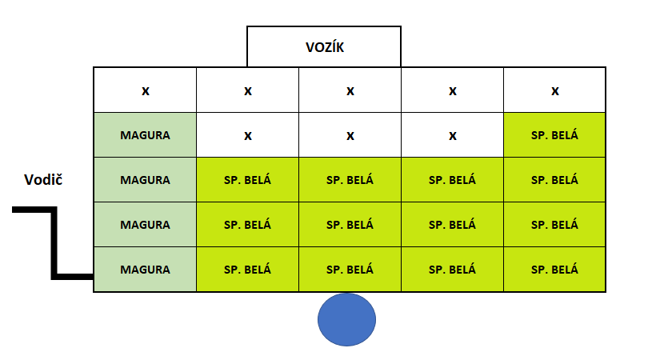
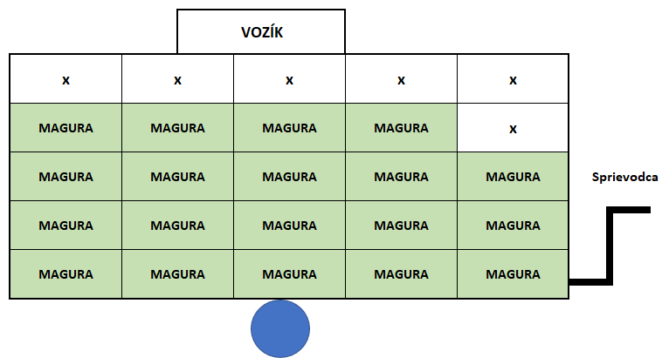

AUTO na KRÁTKE TRATE:
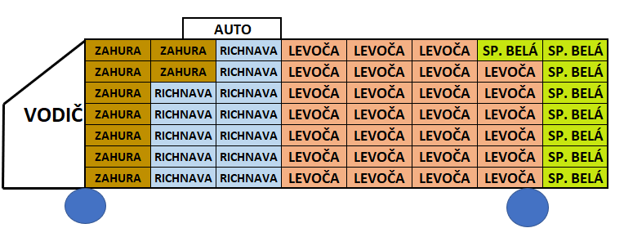

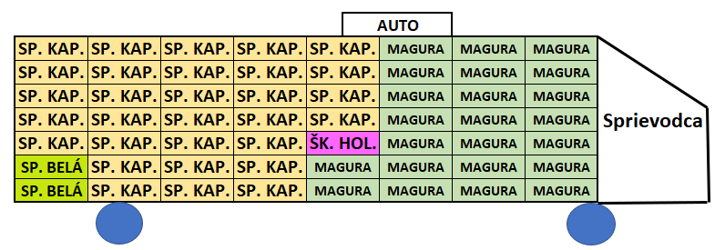

AUTO na STREDNÉ TRATE:
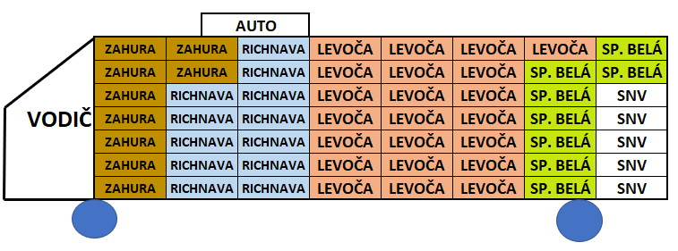

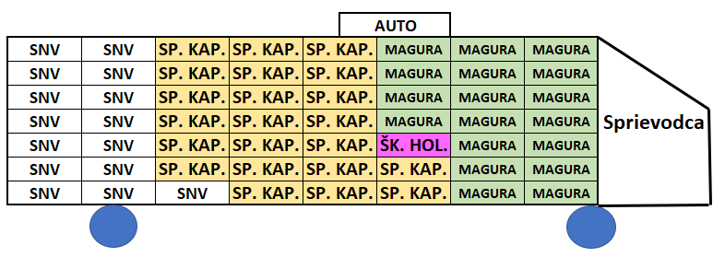

Výbor OZ CHPH Spiš upozorňuje predsedov a výcvikárov ZO, aby kapacita košov na jednotlivé preteky bola dodržiavana z dôvodu kooperácie a spolupráce z OZ SNV. Výbor OZ si vyhradzuje právo na poníženie pridelených košov na jednotlivé preteky podľa počtu nakošovaných holubov.

Nahlášky košov a holubov na sezónu 2026

ZO CHPH | Nácviky + KT (koše) | ST (koše) | Forst 1 | Forst 2 | Miedzyr. MJS | Miedzyr. 2 | Deminn | Gardel. 1 | Gardel. 2
RICHNAVA – 0804 | 12(+6 na nácvik) | 12 | 54 | 46 | 35 | 29 | 17 | 9 | 0
SP.KAPITULA - 0802 | 31 | 23 | 187 | 157 | 157 | 157 | 52 | 52 | 41
ZAHURA – 0803 | 9 | 8 | 47 | 52 | 52 | 52 | 23 | 23 | 23
LEVOČA – 0805 | 27 | 22 | 150 | 150 | 130 | 130 | 70 | 60 | 60
MAGURA – 0801 | 23 | 18 | 153 | 153 | 153 | 153 | 85 | 85 | 85
SP. BELÁ – 0806 | 10(+ 3 na nácvik) | 8 | 55 | 55 | 55 | 55 | 35 | 35 | 35
SPOLU | KT - 112 | 91 | 646 | 613 | 582 | 576 | 282 | 264 | 244
 | Nácv. - 121

Časy nasadzovania holubov v NS na jednotlivé nácviky a preteky

Nácviky:

NS | príchod | odchod
RICHNAVA | 5:45 hod | 6:00 hod
ZAHURA | 6:35 hod | 6:45 hod
SP: KAPITULA | 7:05 hod | 7:15 hod
LEVOČA | 7:50 hod | 8:05 hod
SP. BELÁ + MAGURA | 8:50 hod | 9:10 hod

Preteky do 300 km(do 27.5.2026):

NS | príchod | odchod
RICHNAVA | 18:30 hod | 18:45 hod
ZAHURA | 19:05 hod | 19:20 hod
SP.KAPITULA | 19:35 hod | 20:00 hod
LEVOČA | 20:25 hod | 20:50 hod
SP. BELÁ | 21:30 hod | 21:45 hod
MAGURA | 22:00 hod | 22:15 hod

Preteky - 300 – 500 km(od 27.5.2026):

NS | príchod | odchod
SP.KAPITULA | 16:40 hod | 17:00 hod
RICHNAVA | 17:20 hod | 17:35 hod
ZAHURA | 17:50 hod | 18:15 hod
LEVOČA | 18:45 hod | 19:10 hod
SP. BELÁ  MAGURA | 19:50 hod | 20:05 hod
MAGURA | 20:15 hod | 20:35 hod

DLHÉ TRATE
Forst I. – II. Prepravca: OZ CHPH Sabinov
Miedzyrzecz I. – II. Prepravca: OZ CHPH Spiš
Časy nasadzovania budú oznámené neskôr.

DEMMIN
Prepravca – REGIÓN ŠARIŠ
Časy nasadzovania budú oznámené neskôr.

GARDELEGEN I.-II.
Prepravca – REGIÓN ŠARIŠ
Časy nasadzovania budú oznámené neskôr.

AACHEN
Prepravca – SZ CHPH. Prepravca zabezpečí zvoz holubov z regiónu Spiš
Časy nasadzovania budú oznámené neskôr
Najnutnejšie pokyny k zabezpečeniu pretekovej sezóny 2026
Pretekový poriadok SZ CHPH uverejnený na webovom sídle SZ CHPH a jeho doplnky schválené na XII. zjazde SZ CHPH dňa 29. 03. 2026platia v plnom rozsahu pre nasadzovanie holubov, zatváranie konštatovacích hodín, otváranie konštatovacích hodín a výpočet výsledkov. Uvedený pretekový poriadok je pre všetkých chovateľov a funkcionárov OZ CHPH SPIŠ záväzný ako aj vydané Obežníky SZ CHPH k zabezpečeniu pretekovej sezóny 2026 (pokyny pre prácu OZ, vedúceho NS a výcvikára) a tieto pokyny.
- Holub môže byť v sezóne 2026 nasadený iba u jedného chovateľa.
- Holuba od ktorého nemá chovateľ doklad o vlastníctve nemôže nasadiť na pretek. V prípade, že pri kontrole sa taký prípad zistí bude chovateľ z preteku vyradený so všetkými holubmi.
- Výcvikári ZO CHPH pred prvým pretekom vykonajú kontrolu preukazov o vlastníctve holubov z iných OZ CHPH (okrem vlastného a bývalého OZ CHPH), ktoré má chovateľ v úmysle nasadzovať na preteky v sezóne 2026.
- Držanie a hlásenie holubov pri nasadzovaní holubov na pretek nesmie vykonávať chovateľ – vlastník holuba. V prípade, že sa taký prípad zistí bude chovateľ vyradený z celej pretekovej sezóny a disciplinárne riešený.
- Pri nasadzovaní holubov chovatelia v NS nesmú pri nasadzovaní holubov robiť takzvaný vláčik.
- Nasadenie holuba na meno iného chovateľa, ktorý sa nezúčastňuje preteku bude viesť k vylúčeniu chovateľa z daného preteku.
- Konštatovať holuby možno až do otvorenia konštatovacích hodín. Každý odtlačok na pretekovej páske musí byť riadne vyhodnotený. (Nestačí napísať: neskorý prílet)
- Všetky otváracie komisie môžu začať pracovať, až po oficiálnom otvorení konštatovacích hodín. Toto nariadenie platí aj pre EKS. V prípade, že otváracia komisia vytlačí doletový list pred časovým signálom (stanovený v tomto doplnku k pretekovému poriadku), chovateľ musí byť z preteku vyradený.
- Prvé doletené holuby sa zo stanovených pretekov hlásia na webovú stránku SZ CHPH. Pripadne výcvikárovi OZ CHPH p. Patrikovi Kaňukovi č. tel. – 0944 163 868
- Konštatovacie hodiny sa štandardne otvárajú v nedeľu o 18,00 hod. Zo superdlhých tratí deň po štarte preteku.
- V prípade, že ZO CHPH nebude mať v deň otvárania konšt. hodín do 17,30 doletených 20% nasadených holubov oznámi túto skutočnosť výcvikárovi OZ do 17,50 hod. na tel. – 0944 163 868 resp. predsedovi OZ. Následne medzi 18,00 a 18,10 výcvikár OZ oznámi vedúcim NS či sa hodiny budú otvárať, alebo sa pretek predlží.
- Konštatovacie hodiny sa uzatvárajú a otvárajú iba podľa satelitných hodín alebo rádiového signálu.
- O uzatvorení konštatovacích hodín a spustení EKS, ktoré sa budú používať v preteku, musí byť spísaný protokol –„Protokol o zatváraní a otváraní konštatovacích hodín a spustení EKS“. Protokol sa vypisuje v NS dvojmo. V prípade nasadzovania holubov na dva preteky sa protokol vypíše pri nasadzovaní holubov na druhý pretek za všetkých chovateľov, aj za tých, ktorí nasadzovali holuby v inom NS, podľa nasadzovacích listov a KL, ktoré boli prinesené z prvého nasadzovania. Obidva výtlačky protokolov zostanú do doby otvárania uzamknuté v NS. Protokol musí obsahovať nasledovné údaje: čísla hodín, u koho budú počas preteku a číslo prvej dutinky zistenej kontrolou. EKS: typ, kód preteku , ak daný typ tento údaj tvorí. O každom ďalšom dodatočnom uzatvorení hodín alebo ich úprave, sa musí urobiť zápis, ktorý podpíšu členovia zatváracej komisie.
- Protokol o zatváraní konšt. hodín podpisujú štyria členovia nasadzovacej komisie. Kto podpisuje protokol podpisuje všetky pásky pri zatváraní konšt. hodín.
- Pri zápise EKS do kolónky číslo 1. konšt. holuba – tuby sa musí zapísať plávajúci kód preteku. Ak sa kód nezapíše konštatovanie nemôže byť platné. (Neplatí pre EKS Tipes.)
- Vedúci NS vypíše pre každý pretek jednu – dve obálky s označením preteku, dátumu, počtu nasadených holubov a zúčastnených chovateľov.
Obálka č. 1: Do nej sa vkladajú druhé kópie kontrolných listov, nasadzovacie listy
o nasadzovaní holubov EKS a protokol o nasadzovaní holubov. Táto
obálka sa otvára iba v mimoriadnom prípade!!! Komisiou menovanou

organizátorom preteku alebo kontrolnými orgánmi SZ CHPH.
Obálka má označenie autičko!
Obálka č. 2: Do tejto obálky možno pribaliť aj odkazy pre výcvikára
OZ, napr. protokol o novom priradzovaní čipov. Ak ZOCHPH
nepotrebuje nič zaslať, obálku neposiela.
Obálka má označenie muža s papierom, alebo čistá!

Žiadam vedúcich NS, aby presne a zodpovedne vypisovali údaje na obálkach.
Uvádzať správne údaje o nasadzovaných holuboch a chovateľov zúčastňujúcich
sa preteku.
- Pri nasadzovaní holubov EKS sa tlačia štyri resp. tri kópie.
Prvá – Slúži ako nasadzovací kontrolný list. (Ide do obálky vkladanej do auta.)
Druhá – slúži ako druhá časť pásky z konšt. hodín a zasiela sa
s listinou o dolete holubov.
Tretia – ostáva v klubovni
Štvrtá je určená pre výpočtára. Zasiela sa po preteku.
- Protokol o priradzovaní čipov musí byť zaslaný výcvikárovi OZ CHPH pred odchodom auta na pretek. Prvé zostavy sa zašlú výcvikárovi OZ CHPH najneskoršie 30. apríla 2026. Upozorňujem: Priraďovacie protokoly musia byť vytlačené pred nasadením holubov.
- Všetky protokoly (okrem protokolu o uzatváraní konšt. hodín) - o prideľovaní čipov, o nasadzovaní holubov – kontrolné listy, pásky z hodín) vždy podpisujú traja členovia príslušnej komisie – čitateľne – paličkovým písmom predpísať priezvisko a podpísať. Tam kde sa to vyžaduje podpisuje sa aj chovateľ. V prípade neprítomnosti chovateľa podpisuje KL vedúci NS. Podpísaná musí byť každá strana, nie iba posledná. V prípade nedodržania tohto pokynu musí byť chovateľ vyradený!
- U EKS protokol o nasadzovaní i otváraní musí byť opatrený pečiatkou.
19. V prípade konania viacerých pretekov u rôznych organizátorov pretekov je otváranie
konšt. hodín platné za dodržania podmienok: otvárania konšt. hodín sa musí zúčastniť
najmenej päť chovateľov, zástupcov zúčastnených družstiev, minimálne 4 ktorí
dovŕšili 18. rok života.
20. Účastník nasadzovania holubov u iného organizátora preteku nesmie byť
diskriminovaný pri otváraní konštatovacích hodín.
21. Po preteku sa pri konštatovaní EKS vytlačia štyri kópie o dolete holubov.
Prvý – slúži ako páska a zasiela sa výcvikárovi
Druhý – ide na spracovanie výpočtárovi
Tretí – ostáva v klubovni
Štvrtý (ak sa tlačí) – ostáva chovateľovi.
Kto bude tlačiť menej kópií, ponesie za to zodpovednosť sám!!!
22. Po preteku sa kópia protokolu o zatváraní konštatovacích hodín
doplní, podpíše a spolu s páskami doručí: výcvikárovi OZ CHPH
– najneskoršie do 10,00 hod, nasledujúci deň po otvorení konšt. hodín.
– obálky s výsledkami je potrebné doručiť výpočtárovi OZ CHPH
Rozdelenie obálok: Obálka pre výcvikára – domček
Obálka pre výpočtára – počítač

Kontrolnú činnosť je potrebné vykonávať podľa smernice pre kontrolnú činnosť schválenú Valným zhromaždením SZ CHPH dňa 01. 04. 2006.

Evidencia NS, adresy, súradnice NS, prehľad o vedúcich NS, telefónne kontakty vedúcich NS a organizátorov pretekov:

NASADZOVACIE STREDISKO | Adresa NS | Súradnice NS | Vedúci NS Zástupca | Tel. Kontakty
Richnava | Richnava 101 | 48-55-58 / 20-55-16 | František Čech | 0905 136 624
Zahura | Sp.Vlachy, Záhradná | 48°56'45"/20°47'31" | Lukáš Čurilla | 0903 458 229
Sp.Kapitula | Školská 3,Sp.Podhradie | 49-00-16 / 20-45-08 | Mikulaš Kešelak | 0908 985 361
Levoča | Žel.riadok 34,Levoča | 49°0'58 / 20°35'50 | Zdeno Hronček | 0915 802 096
Magura | Osloboditeľov 629/1, Spišská Bela | 49 19 24 / 20 46 26 | Patrik Kaňuk | 0944 163 868
SP. BELÁ | Garáže za cintorínom, Sp. Belá | 49 18 83 / 20 45 13 | Peter Jacenko | 0904 943 512

Predseda OZ | Ján Čurilla | Kaľava | 0905 502857
Tajomník OZ | Ján Kroták | Levoča | 0905 482 174
Výcvikár OZ | Patrik Kaňuk | Spišská Belá | 0944 163 868
Autoreferent | Ján Zajac | Bijacovce | 0907 956219
Pokladník OZ | Lukáš Čurilla | Kaľava | 0903 458 229
Kontakty organizátorov pretekov:
Časy otvárania konštatovacích hodín v NS z jednotlivých pretekov.
1/ Konštatovacie hodiny z pretekov: krátke trate, stredné trate a dlhé sa otvárajú v deň štartu o 18.00 hod. O zmene času otvárania konštatovacích hodín rozhoduje výcvikár OZ CHPH.
2/ Konštatovacie hodiny z národných pretekov sa otvárajú v následujúci deň po štarte holubov o 18.00 hod. O zmene času otvárania konštatovacích hodín rozhoduje výcvikár OZ CHPH.

Spôsob, termíny a harmonogram zasielania pretekovej dokumentácie.
Dokumentácia z nasadzovania holubov v NASADZOVACOM STREDISKU:
DO AUTA V ZALEPENEJ OBÁLKE vedúci NS vloží: Typ obálky -AUTIČKO
1) Druhé kópie KL, resp. nasadzovacích listov z EKS (viď. vzor - preteková dokumentácia)
2) Protokol o nasadzovaní holubov (viď. vzor – preteková dokumentácia)

Ak v priebehu nasadzovania holubov došlo k dodatočnému priraďovaniu čipov, vedúci NS v samostatnej zalepenej obálke č. 2 Typ obálky –MUŽ S PAPIEROM odošle protokol výcvikárovi OZ CHPH.
Na obálke bude označené: a) Nasadzovacie stredisko ....................................................
b) Dodatočné priradzovanie holubov chovateľa: ...................
Výcvikár OZ CHPH po prevzatí dokumentácie z auta, po návrate z preteku, obálku č. 2 otvorí. Protokol o priraďovaní prekontroluje a založí k ostatným priraďovacím protokolom.
Obálky z auta AUTIČKO s nasadzovacími listami, kópiami kontrolných listov a protokolom o nasadzovaní, výcvikár OZ CHPH neotvára iba uschováva neporušené pre prípad kontroly.

Dokumentácia z otvárania konštatovacích hodín v NASADZOVACOM STREDISKU:
Výcvikárovi OZ CHPH a tajomníkovi OZ CHPH sa samostatnej obálke zasiela typ obálky - DOMČEK
1. Protokol zo zatvárania a otvárania konštatovacích hodín (viď. vzor – preteková dokumentácia).
2. Pásky z konštatovacích hodín.
3. Nasadzovací a doletový list z EKS.

Výpočtárovi (prostredníctvom vycvikára, ktorý dokumentáciu prekontroluje, prípadne priamo výpočtárovi) Typ obálky - POČÍTAČ
1. Prvé kópie kontrolných listov.
2. Nasadzovací a doletový list z EKS.

Dokumentácia ktorá ostáva z preteku v NS:
1. Druhé kópie kontrolných listov po zápise doletu holubov z preteku.
2. Nasadzovací a doletový list z EKS
3. Hrebene a gumičky konštatovaných holubov (gumičky konštatovaných holubov na hrebeni).
4. Písomný prehľad – evidencia pretekových gumičiek použitých na pretek.
5. Protokoly priraďovaní a dodatočnom priraďovaní čipov.
Dokumentácia musí byť uložená chronologický v zalepených obálkach, podľa možnosti uzamknutá, aby sa nemohla stratiť.

V Spišských Vlachoch 21. 04. 2026

Spracoval: Patrik Kaňuk

Zápisnice usporiadateľa pretekov o vykonaní školenia vedúcich NS a ich zástupcov s priloženou prezenčnou listinou účastníkov školenia.

Zápisnica musí obsahovať:
Dátum školenia: 11.4.2026 Miesto: NS Spišské Vlachy Čas: 10:00
Kto školenie viedol: Kaňuk Patrik
Účastníci (tabuľka)
NASADZOVACIE STREDISKO | Vedúci NS  Zástupca | Adresa vedúceho NS  Adresa zástupcu | Podpis vedúceho  Podpis zástupcu
SP. KAPITULA | Mikuláš Kešelák | Sp. Podhradie
KOLINOVCE | Lukáš Čurilla | Kaľava
RICHNAVA | Rastislav Jenča | Richnava
LEVOČA | Zdeno Hronček | Levoča
SP. BELÁ | Peter Funket | Podhorany
MAGURA | František Straka | Sp. Belá

